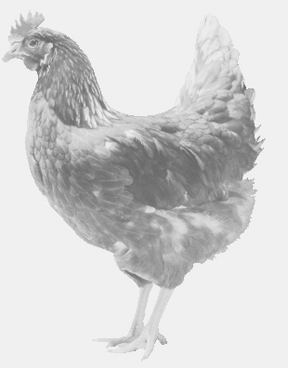**SVOBODA – Lučice**

**drůbežárna Vadín, www.drubezsvoboda.cz 569489358, 777989857**

**NOSNÉ KUŘICE**

**barva červená a černá**

**Stáří: 16 - 21 týdnů**

**Cena: 245 - 280,- Kč/kus**

**Úterý 2. dubna 2024**

**V 13.05 hod.- Dobelice**

**U obecního úřadu**

**Možno objednat: 569 489 358, svoboda.lucice@seznam.cz**